Познание мира
Краткосрочный план урока № 29.
Предмет: Познание мира.  Урок: 29 | Школа: №17
Дата: | ФИО учителя:
Класс: | Количество  присутствующих: | Количество  отсутствующих:
Раздел (сквозная тема): | Окружающая среда.
Тема урока: | Какова роль растений и животных в жизни человека?
Цели обучения, которым посвящен урок | 2.2.3.2 на основе исследования анализировать положительные и отрицательные стороны природных условий своей местности (рельеф, климат, растительный и животный мир, водные объекты)
Развитие навыков: | 2.3 Природные условия и их влияние
Предполагаемый результат: | Все учащиеся смогут:  Объяснить роль растений и животных в жизни человека  Большинство учащихся смогут:  Анализировать и делать выводы о роли человека в природе  Некоторые учащиеся смогут:  Проявить лидерские качества в групповой и парной работе.
Языковая цель | Трехъязычие: өсімдік –растение –plant,  жануар – животное - animal  Языковая цель обучения  Изучат лексику, связанную с ориентированием, рельефом и природными явлениями.  -Изучат природные условия и их значение.  -Выявить различия между климатом и погодой.  -Выявить неблагоприятные и опасные природные явления  Предметная лексика и терминология  Окружающая среда, природная среда  -Природа, климат, туризм  -Снежный буран, облако, туман, морской ветер, град, лед, дождь, снег, сель, пыльные бури, природные катаклизмы, землетрясение  - Природные катаклизмы: падение лавины, наводнение, засуха, половодье  Времена года: весна, лето, осень, зима.  Диалог/словосочетания, предназначенные для написания  Вопросы для обсуждения:  -Что означают «окружающая среда» и «природная среда»?  -Какая сегодня погода?  -Что означает слово климат по вашему мнению?  -Что вам нравится и что не нравится во временах года?  Можете ли вы сказать почему …?  - …окружающая среда притягивает туристов?  -…в Казахстане наблюдаются такие высокие и низкие температуры  Письменные замечания:  Темы письменных образцов для выбора конкретного материала для описания каникул.
Предварительные  знания | Ученики в предыдущем разделе рассматривали темы окружающей среды в различных контекстов. У них имеются значительные знания об этом.
Ход урока
Этапы урока, t | Запланированная деятельность на уроке | Ресурсы
Начало урока  1 мин | I. Создание положительного эмоционального настроя  Посмотрите, ребята, друг на друга, мысленно пожелайте себе и всем людям здоровья, мира и добра.  Положите руку на сердце и повторяйте за мной:  Я есть любовь,  Я есть воля,  Я есть сила,  Я есть добро,  Я есть всё прекрасное.  Я есть Человек,  Всё зависит от меня,  Всё в моих руках.
2-5мин | II. Введение в тему  Ребята, мы с вами сказали, что Человек есть добро и все зависит от него. Человек – дитя природы и тянется к природе, иногда не осознавая этого. А что входит в понятие «Природа»? | Учебник стр. 86
6-8мин | III.Актуализациязнаний. Целеполагание  «П е р е к л и ч к а» ж и в о т н ы х с т е п и.  – Кто больше назовет животных степи?  – Кто виноват, что этих и других животных становится в природе меньше и меньше? (Человек.) Почему? (Одна из причин – браконьерство. Но не только браконьерство является виной человека перед природой. Нерациональное использование природных ресурсов это тоже является ошибкой деятельности человека. Например – использование воды)  Животный мир сильно изменился под влиянием человека. Еще в ХIХ веке исчезли дикие лошади, туры, зубры, косули. Олени оттеснены в леса, а сайгаки – в полупустыни. В нашей стране принят Закон об охране и использовании животного мира. Под особой охраной находятся животные в заповедниках. Но надо беречь не только редких животных, но и всех остальных, ведь все животные связаны между собой цепью питания.  А сейчас я предлагаю вам определить животных по месту их обитания.  А сейчас обратите внимание, что за книга у меня в руках?  Ребята, на каникулах вам было дано домашнее задание – узнать о животных из Красной книги Казахстана. Итак, посмотрите на картинки. Есть ли среди них изображения животных занесенных в Красную книгу Казахстана? | Опережающее дом задание  На доске: изобр дома и леса. Картинки с изображением животных
Середина урока  9-28 мин | IV. Работа по теме урока.  (К) Создание кластеров  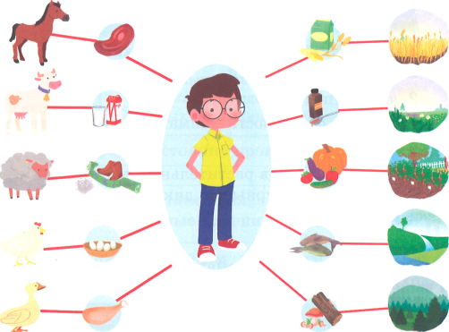  1 группа – «Роль животных в жизни человека»  2 группа – «Роль растений в жизни человека»  3 группа – «Положительная роль природных явлений в жизни человека»  4 группа – «Роль человека в природе»  Вывод: итак, ребята. Какой вывод мы можем сделать?  И растения и животные играют большую роль в жизни человека. Это и продукты питания, и одежда, и улучшение жилищных условий людей. Без животного и растительного мира человек обречен. На примере нашего края какие мы можем увидеть положительные и отрицательные влияния природных условий? | 3 – 4 ученика, защита кластеров.
Физкультминутка
У п р а ж н е н и е «Животные».
Впереди из-за куста  смотрит хитрая лиса.  Мы лису обхитрим,  на носочках побежим.  Серый заяц скачет в поле –  очень весело на воле,  Подражаем мы зайчишке,  непоседе, шалунишке.  И закончилась игра – за работу нам пора! | (Ходьба на месте.)  (Ходьба на носочках.)  (Подскоки на месте.)

 | – Какие условия необходимы для жизни человека? На доске появляется запись.  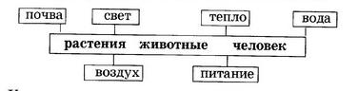  Учитель предлагает ученикам сделать вывод о том, что и человеку, и растениям, и животным необходимы одни и те же условия для жизни.  Вопросы:  1. Можно ли сказать, что все на Земле взаимосвязано?  2. Представьте себе, что на Земле исчезли все растения (животные). Что бы тогда произошло?  3. Смог бы человек выжить без растений и животных? Приведите примеры. Докажите.  . | Интерактив доска
Конец  29-40 мин | V. Обобщение  (Г) . Объясните цепочку  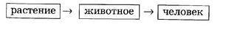  Вопросы:  1. Верно ли утверждение, что в природе все взаимосвязано? Докажите
VI. Домашнее задание
Рассказать о своих домашних животных, их роли в вашей семье.
VII. Итог урока. Рефлексия

Метод «Шесть шляп»

Ребята, на перемене вы можете поиграть в настольную игру: Кто живет в степи?! Правила игры я вам объясню позже.
Дифференциация | Оценивание | Межпредметные  связи
Способные учащиеся строят свои высказывания самостоятельно, а менее способным учитель оказывает поддержку, задавая наводящие вопросы. | - Почему человек должен беречь всё, что существует на Земле?  - Как вы думаете, к каким занятиям людей благоприятны природные условия вашей местности? | - литература  -физическая культура  -самопознание  - трудовое обучение
Рефлексия для учителя:
Важные вопросы
по уроку:
Итоговая оценка (с точки зрения преподавания и обучения)
Какие два момента были наиболее успешны?
Какие два момента улучшили урок?
Что я узнал из урока о классе и отдельных людях, что я расскажу на следующем уроке?

